Scratch cho học sinh tiểu học – Phát triển tư duy sáng tạo từ nhỏ
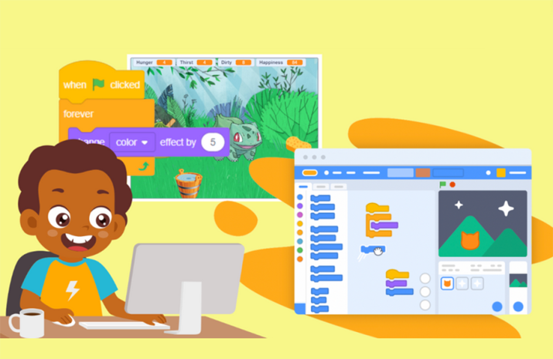

Written by: Hoàng Thị Đình Hà
Cô Hà là một chuyên gia công nghệ giáo dục với hơn 15 năm kinh nghiệm giảng dạy và quản lý các dự án CNTT. Thầy là người đam mê truyền cảm hứng và giúp học sinh phát triển tư duy sáng tạo. Chuyên sâu trong việc áp dụng phương pháp giảng dạy hiện đại để tối ưu hóa quá trình học tập.

Xuất bản: 15 Tháng 4, 2025
Trong thời đại công nghệ 4.0, kỹ năng số đang dần trở thành hành trang không thể thiếu cho thế hệ tương lai. Đặc biệt, việc tiếp cận Scratch cho học sinh tiểu học đang được nhiều nhà trường và phụ huynh chú trọng nhằm giúp trẻ phát triển tư duy sáng tạo, kỹ năng giải quyết vấn đề và khả năng tư duy logic từ sớm. Với giao diện trực quan, sinh động và dễ sử dụng, Scratch chính là công cụ lý tưởng để trẻ em bắt đầu hành trình học lập trình một cách tự nhiên, vui vẻ và hiệu quả.
Nội dung bài học
- 1. Scratch là gì và vì sao phù hợp với học sinh tiểu học?
- 2. Lợi ích khi học Scratch từ bậc tiểu học
- 3. Lộ trình học Scratch phù hợp cho học sinh tiểu học
- 4. Các chủ đề Scratch phù hợp với học sinh tiểu học
- 5. Bé học Scratch ở đâu thì tốt?
- 6. Hướng dẫn phụ huynh giúp con học Scratch hiệu quả tại nhà
- 7. Một số sản phẩm sáng tạo tiêu biểu của học sinh tiểu học
- 8. Một số lưu ý khi triển khai Scratch cho học sinh tiểu học

1. Scratch là gì và vì sao phù hợp với học sinh tiểu học?
Scratch là ngôn ngữ lập trình kéo thả do Viện Công nghệ Massachusetts (MIT) phát triển, dành riêng cho trẻ em từ 7 tuổi trở lên. Trẻ có thể sử dụng các khối lệnh trực quan để lập trình các nhân vật, tạo ra câu chuyện, trò chơi hoặc hoạt cảnh sinh động.
Những điểm nổi bật khiến Scratch phù hợp với học sinh tiểu học:
- Không yêu cầu kiến thức lập trình nền tảng
- Giao diện thân thiện, dễ học, dễ nhớ
- Tăng khả năng sáng tạo thông qua dự án cá nhân
- Giúp trẻ rèn luyện tư duy logic và kỹ năng giải quyết vấn đề
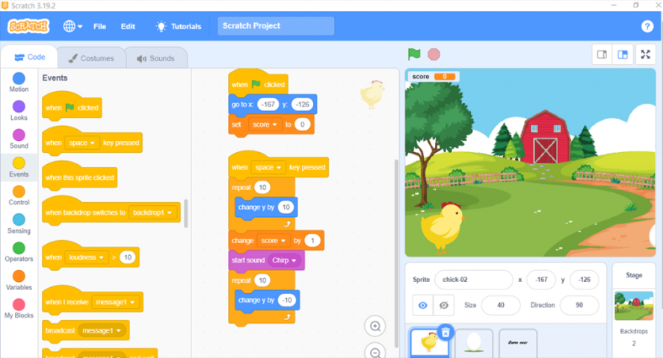
Giao diện lập trình đầy màu sắc của Scratch

2. Lợi ích khi học Scratch từ bậc tiểu học
✅ Phát triển tư duy sáng tạo
Scratch cho phép học sinh tiểu học thỏa sức sáng tạo trong việc thiết kế nhân vật, cốt truyện, tình huống tương tác và trò chơi. Bé sẽ không chỉ học về công nghệ mà còn rèn luyện trí tưởng tượng.
✅ Rèn luyện tư duy logic và kỹ năng giải quyết vấn đề
Mỗi đoạn mã là một chuỗi các khối lệnh đòi hỏi tư duy mạch lạc và rõ ràng. Khi chương trình không chạy đúng, trẻ sẽ học cách phân tích, kiểm tra và điều chỉnh lỗi.
✅ Tăng khả năng làm việc nhóm và giao tiếp
Trẻ có thể làm việc theo nhóm để phát triển dự án, từ đó học được cách thảo luận, chia sẻ và bảo vệ ý tưởng của mình.
✅ Nền tảng vững chắc cho các môn học STEM
Học Scratch từ sớm giúp trẻ tiếp cận với tư duy khoa học, nền tảng công nghệ, kỹ thuật và toán học – những yếu tố cốt lõi của chương trình giáo dục STEM.

3. Lộ trình học Scratch phù hợp cho học sinh tiểu học
🧩 Lớp 1-2: Làm quen giao diện và khối lệnh cơ bản
- Hiểu các thành phần trong giao diện Scratch
- Học cách kéo thả khối lệnh
- Tạo chuyển động đơn giản cho nhân vật
🧩 Lớp 3-4: Làm các dự án hoạt hình, kể chuyện
- Lập trình hoạt cảnh có âm thanh và lời thoại
- Sử dụng điều kiện (nếu… thì…), vòng lặp
🧩 Lớp 5: Làm game đơn giản, trắc nghiệm, mô phỏng
- Dự án trò chơi: bắt mèo, đua xe, câu đố
- Tạo biến để tính điểm, thời gian
- Xây dựng tư duy phân tích dựa trên yêu cầu
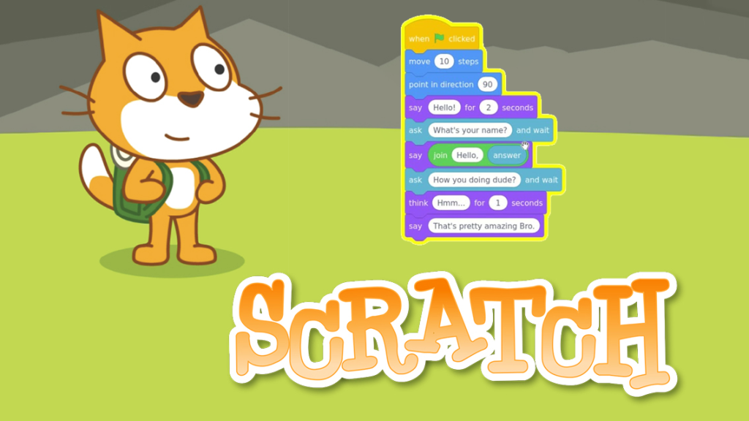

4. Các chủ đề Scratch phù hợp với học sinh tiểu học
Chủ đề | Dự án gợi ý
Tự nhiên | Mô phỏng vòng đời của bướm
Toán học | Trò chơi đố vui tính nhẩm
Văn học | Kể chuyện cổ tích bằng hoạt hình
Khoa học | Mô phỏng hệ Mặt trời chuyển động
Nghệ thuật | Trình diễn hoạt họa âm nhạc

5. Bé học Scratch ở đâu thì tốt?
✅ Học tại nhà qua website hỗ trợ tiếng Việt
https://tinhocjhoangha.gnomio.com/: Hướng dẫn chi tiết bằng tiếng Việt, có lộ trình học rõ ràng, kèm video và bài thực hành.
✅ Học trực tiếp tại trường hoặc trung tâm
Một số trường tiểu học hiện nay đã tích hợp Scratch vào chương trình Tin học hoặc câu lạc bộ STEM. Hoặc bố mẹ cũng có thể tham khảo trung tâm Lập trình cho trẻ em tinhocjhoangha.gnomio.com có các khóa học trực tuyến phù hợp với trẻ tiểu học
✅ Tự học với sự hỗ trợ của cha mẹ
Phụ huynh không cần biết lập trình vẫn có thể đồng hành cùng con thông qua việc động viên, xem sản phẩm, đặt câu hỏi gợi mở.

6. Hướng dẫn phụ huynh giúp con học Scratch hiệu quả tại nhà
- Tạo môi trường học tập thoải mái, không áp lực
- Dành thời gian cùng con khám phá các dự án mẫu
- Khuyến khích con đặt mục tiêu nhỏ và hoàn thành từng bước
- Luôn khen ngợi sự nỗ lực, không chỉ kết quả
- Định kỳ cho con chia sẻ sản phẩm với người thân, bạn bè


7. Một số sản phẩm sáng tạo tiêu biểu của học sinh tiểu học
- Game “Giúp bạn mèo vượt chướng ngại vật”
- Hoạt cảnh “Sơn Tinh – Thủy Tinh” bằng âm thanh, hình ảnh
- Trò chơi “Tìm số lớn hơn”
- Mô phỏng “Hệ Mặt Trời” với các hành tinh xoay quanh Mặt Trời
- Truyện tương tác “Ngày đầu tiên đi học”

8. Một số lưu ý khi triển khai Scratch cho học sinh tiểu học
Lưu ý | Giải pháp
Trẻ chưa quen dùng máy tính | Hướng dẫn dùng chuột, bàn phím cơ bản trước
Khó hiểu thuật ngữ tiếng Anh | Dùng Scratch bản tiếng Việt hoặc học qua video
Trẻ dễ nản khi gặp lỗi | Giúp trẻ sửa lỗi từng bước, không la mắng
Không biết bắt đầu từ đâu | Sử dụng giáo trình hoặc khóa học có lộ trình rõ ràng
Scratch cho học sinh tiểu học không chỉ là công cụ học lập trình, mà còn là cánh cửa mở ra một thế giới đầy màu sắc, sáng tạo và tư duy. Với sự đồng hành của phụ huynh, nhà trường và những nền tảng học tập thân thiện, trẻ em hoàn toàn có thể làm chủ công nghệ từ sớm và chuẩn bị tốt cho tương lai.

